

معاونت درمان

دستورالعمل و راهنماي ثبت داده هاي اطلاعات شناسنامه اي و بخشها
در
سامانه مديريت آمار و اطلاعات بيمارستاني


دفتر مديريت بيمارستاني و تعالي خدمات باليني
گروه آمار و فناوری اطلاعات درمان

نحوه ورود اطلاعات :
اطلاعات شناسنامه اي بيمارستان
برای ورود اطلاعات شناسنامه ای درمنوي عمليات آيتم "اطلاعات شناسنامه اي بيمارستان" را انتخاب نمائيد .
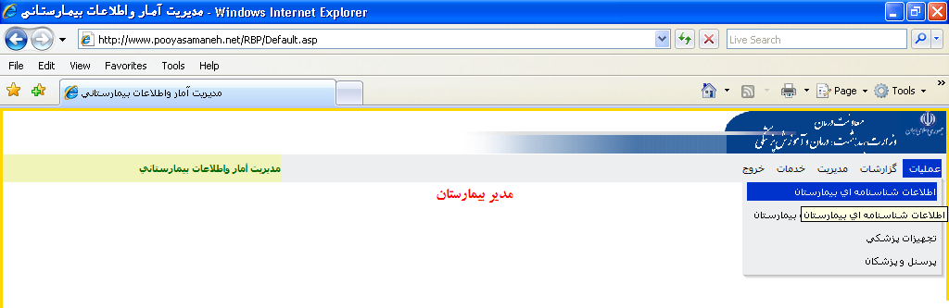
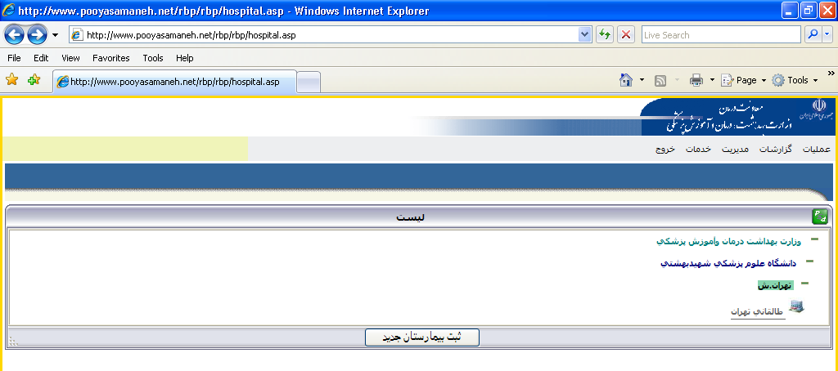
مطابق شكل زير بيمارستان خود را انتخاب نمائيد :
توجه : براي ورود اطلاعات يك بيمارستان جديد بر روي آيتم ثبت بيمارستان كليك نمائيد . البته این امکان فقط برای کاربران معاونت درمان دانشگاه وجود دارد. بنابراین ثبت بیمارستان جدید باید توسط معاونت درمان صورت گیرد.

پس از انتخاب نام بيمارستان صفحه زير نمايش داده مي شود :
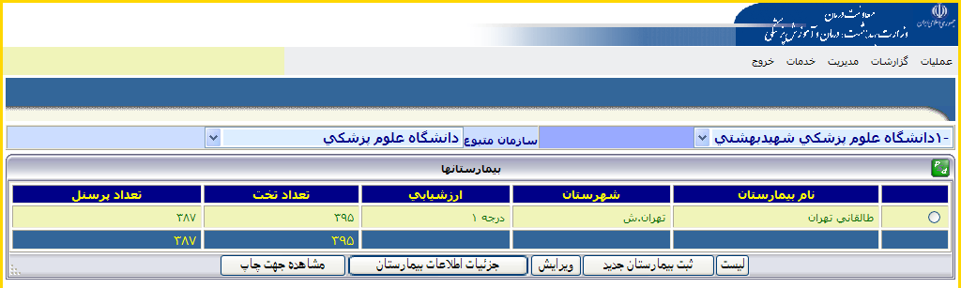
با انتخاب آيتم ليست صفحه اول نمايش داده مي شود .
با انتخاب آيتم ثبت بيمارستان جديد فرم زير نمايش داده مي شود :
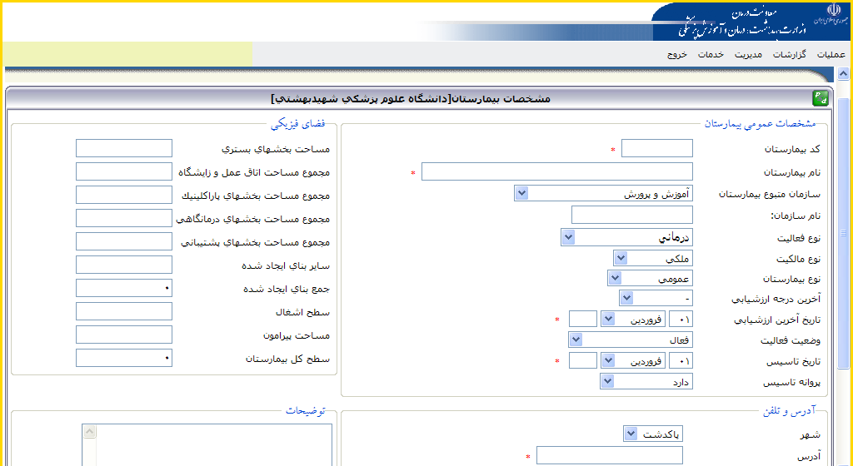
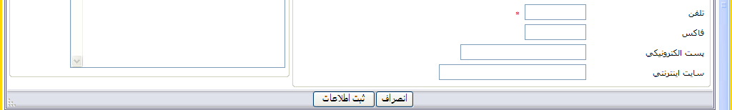
توجه : لازم به ذكر است در تكميل اطلاعات فرم فوق آيتم هاي ستاره دار الزامي مي باشد .
تعريف عبارات :
كد بيمارستان: كد پستي 10 رقمي اختصاصي بيمارستان مي باشد كه از اداره پست دريافت و بر روي قبوض برق، تلفن و... مشاهده مي گردد.
در پر كردن اين قسمت دقت كافي را بنمائيد چون پس از ثبت اوليه بسادگي قابل تعويض و اصلاح نمي باشد.
سازمان متبوع: سازمان يا نهادي كه بيمارستان به آن وابسته است. مثال: بانك ها، كميته امداد، آموزش و پرورش و....
نوع فعاليت: بيمارستان هاي آموزشي بيمارستا نهايي هستند كه بر اساس ضوابط معاونت آموزشي وزارت بهداشت درمان و آموزش پزشكي واجد شرايط تربيت دانشجوهاي پزشكي و يا زير گروه هاي پزشكي در بخشهاي خود هستند. ساير بيمارستان هاي كشور بعنوان بيمارستانهاي درماني محسوب مي شوند
نام سازمان: معرف سازمان متبوع بيمارستان مي باشد. مثال: سازمان متبوع: بانك ها نام سازمان: بانك ملي ايران
تاريخ: فرمت ثبت تاريخ در اين نرم افزار به صورت زير مي باشد:
روز-ماه-سال
فروردين
1389
01

بيمارستان درماني : محلي است كه فقط خدمات درماني به مراجعين سرپايي وبستري ارائه مي شود
بيمارستان درماني وآموزشي: محلي است كه علاوه بر خدمات درماني داراي كاركنان آموزشي نيز جهت ارائه آموزش به دانشجويان نيز مي باشد.
بيمارستان درماني ،آموزشي وپژوهشي : دركنار خدمات آموزش ودرمان، پژوهش نيز درجهت تعالي خدمات سلامت نيز انجام مي گيرد.
بيمارستان عمومى : يك واحد بهداشتى و درمانى است و بايد حداقل داراى چهار بخش بسترى (داخلى – جراحى عمومى – زنان و زايمان – اطفال) و بخشهاى آزمايشگاه، داروخانه، راديولوژى، و فوريت‏هاى پزشكى (اورژانس) و تغذيه كه همگى اجزاى لاينفك بيمارستان مي باشد.
بيمارستان تك تخصصى : يك واحد بهداشتى و درمانى است كه در يك رشته تخصصى يا فوق تخصصى پزشكى فعاليت خواهد نمود.
درجه ارزشيابي
درجه ارزشيابي بيمارستان واجد كمبو باكسي است كه در خود 5 عنوان را جاي داده است . درجه 1- درجه2- درجه 3- زير استاندارد و علامت (- )
در صورتي كه بيمارستان سال اول بهره برداري خود را مي گذراند درجه ارزشيابي آن برابر با درجه يك محسوب
مي شود.
در صورتي كه بيمارستان توسط كميته ارزشيابي بيمارستان ها بصورت رسمي ارزشيابي شده باشد و مدت اعتبار آن سپري نشده باشد بر اساس درجه رسمي اعلام شده ، انتخاب صورت گيرد. لازم به ذكر است كه موضوع مي بايست بصورت مكتوب مورد تائيد قرار گرفته و به بيمارستان اعلام شده باشد.
در مورد بيمارستان هايي كه غير فعال و يا در دست تعمير و يا در دست ساخت باشد و يا اعتبار ارزشيابي بيمارستان سپري شده باشد از علامت( - ) استفاده نمائيد.
وضعيت فعاليت:
دردست تعمير:
بيمارستان هاي غير فعال موقت كه به علت تعميرات اساسي موقتاً تعطيل شده و قرار است در آينده پس از انجام تعميرات مجدداً فعال شوند . اين بيمارستان ها قبلاً فعال بوده اند.
در دست ساخت:
بيمارستان هايي كه هنوز به بهره برداري نرسيده اند ولي حداقل مرحله فونداسيون آنها به اتمام رسيده است.
غير فعال:
بيمارستان هايي كه قبلاً فعال بوده و در حال حاضر به علل مختلفي تعطيل شده اند . علت تعطيلي اين بيمارستان انجام تعميرات نيز نمي باشد . مثلاً تعطيل شدن آن بعلت فرسودگي- جايگزين شدن بوسيله يك بيمارستان جديد و......
فعال:
بيمارستان هايي كه در در زمان ورود اطلاعات واجد امكانات پذيرش بيمار بستري مي باشند.
فضاي فيزيكي: مساحت بخش هاي مختلف بيمارستان مي باشد كه به صورت خودكار با تكميل اطلاعات فضاي فيزيكي بخش هاي مختلف بيمارستان تكميل مي گردد.
آدرس: آدرس پستي بيمارستان مي باشد.
منطقه، ميدان، خيابان، بيمارستان
مثال: شهرك غرب ، ميدان صنعت ، خيابان فلامك جنوبي، خيابان سيماي ايران،وزارت بهداشت درمان و آموزش پزشكي

تلفن: شماره تلفن ثابت-پيش شماره
مثال: 88363561-021
فاكس: شماره فاكس-پيش شماره
مثال: 66709070 -021
پست الكترونيكي: پست الكترونيكي مختص بيمارستان مي باشد.
آدرس پست الکترونيک بيمارستان : hasanh@iums.ac.ir
سايت اينترنتي: سايت اينترنتي مختص بيمارستان مي باشد.
مثال: سايت اينترنتي بيمارستان قلب جماران www.bmsu.ac.ir/jamaran
با توجه به اینکه اطلاعات وارد شده برای بیمارستان ها در نرم افزار ماده89 به این برنامه انتقال یافته است برای ورود اطلاعات جدید نیاز به ثبت اطلاعات قبلی وجود ندارد، در این موارد برای به روز رسانی اطلاعات لازم است اطلاعات قبلی ویرایش شود.
براي ويرايش اطلاعات يك بيمارستان ابتدا بيمارستان مورد نظر را انتخاب و بر روي دكمه ويرايش كليك نمائيد :
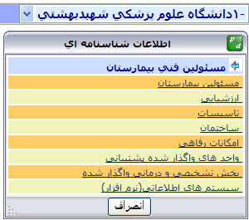
در قسمت جزئيات اطلاعات بيمارستاني موارد زير نمايش داده مي شود :

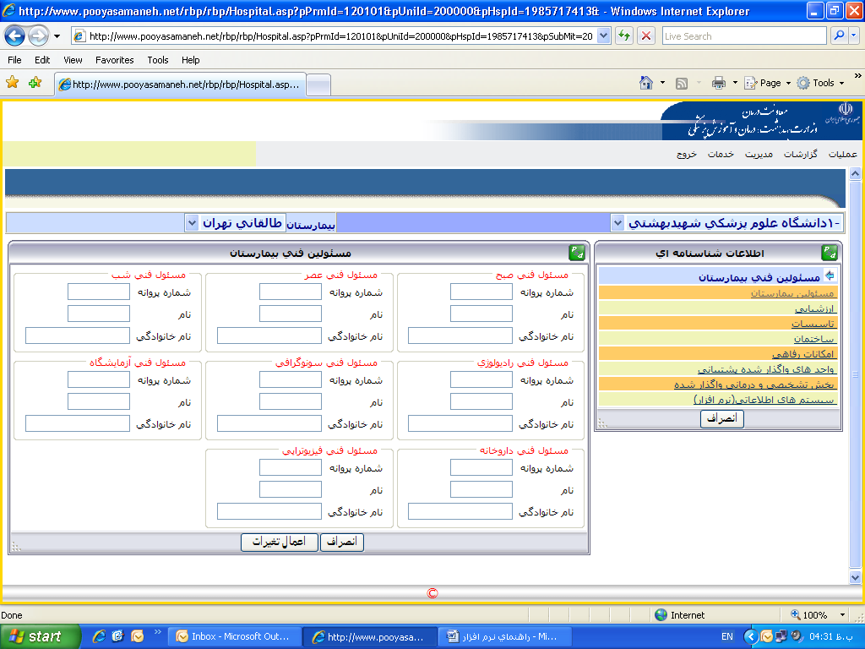
جهت ورود و تكميل اطلاعات هركدام از آيتم ها را انتخاب و فرم مربوطه را تكميل نمائيد .

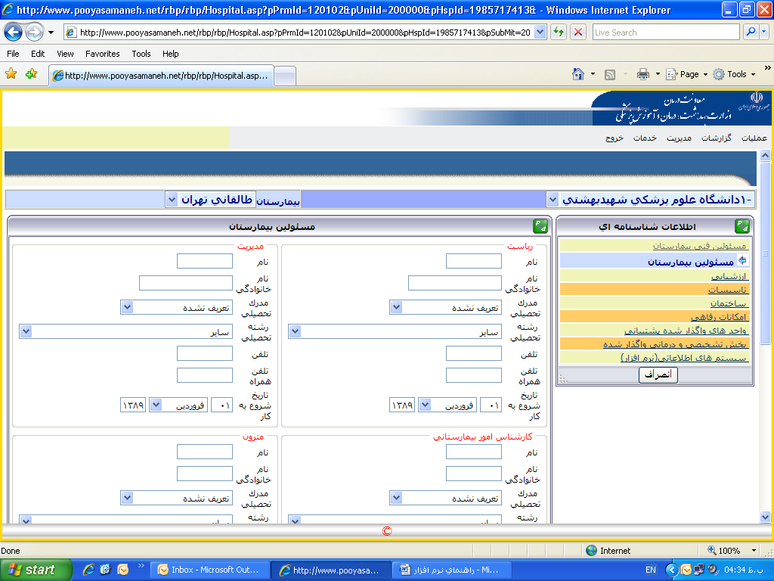
جهت تكميل اطلاعات مسئولين بيمارستان فرم زير را تكميل نمائيد :

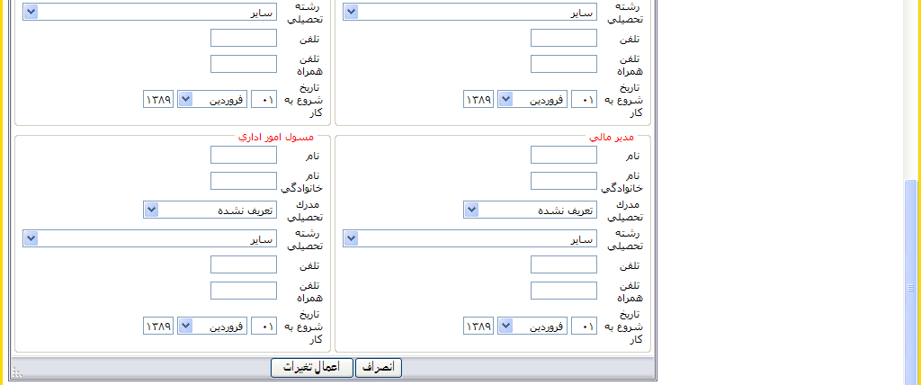

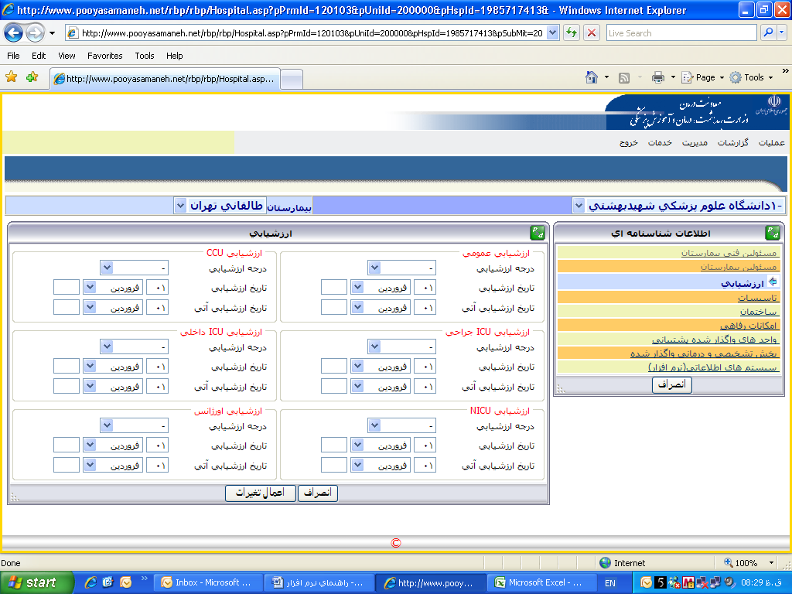
جهت تكميل اطلاعات آيتم هاي بعدي مانند زير عمل مي كنيم :

ارزشيابي عمومي: درجه ارزشيابي كل بيمارستان مي باشد، به عنوان نمونه ممكن است درجه ارزشيابي عمومي يك بيمارستان در جه 1 باشد ولي درجه ارزشيابي بخش اورژانس بيمارستان درجه 2 باشد.
توجه : جهت تكميل اطلاعات مربوط به هر كدام از آيتم هاي بعدي بر روي آيكون مورد نظر كليك كرده و فرم مربوطه را تكميل نمائيد .
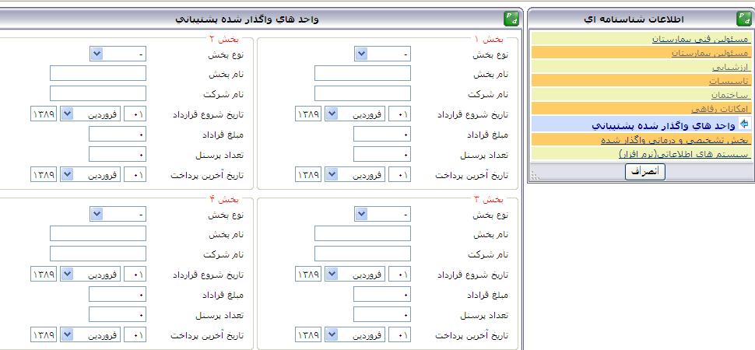
نام شركت: نام شركتي كه واحد هاي پشتيباني به آن شركت واگذار گرديده است.
مبلغ قرارداد: كل مبلغ قرارداد در دوره واگذار شده به شركت مي باشد.

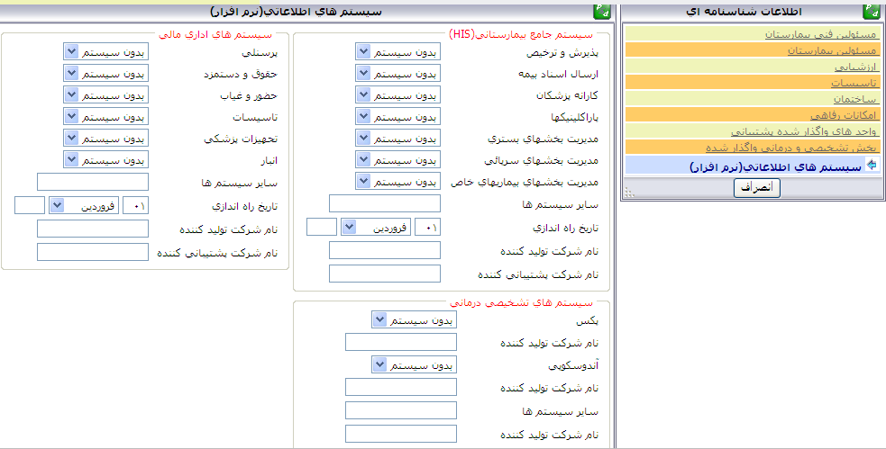
سـیـسـتـم پـکـس (PACS)‌ جـهت ذخیره و ارسال تصاویر دیجیتال پزشکی با فرمت دایکام (DICOM)‌ است.

اطلاعات شناسنامه اي بخش هاي بيمارستان
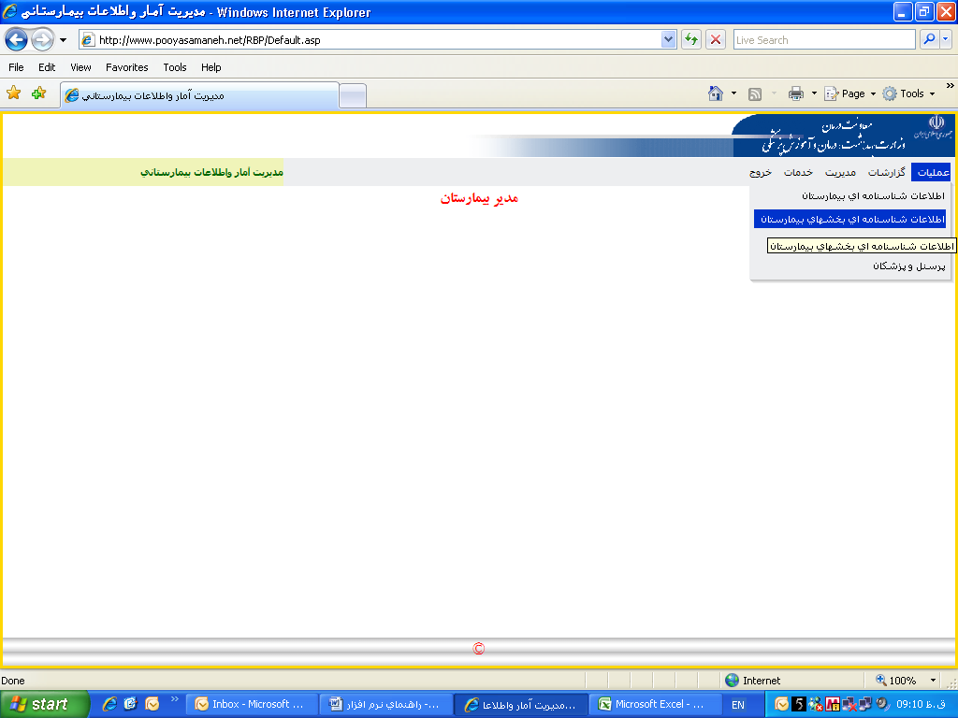
در منوي عمليات آيتم اطلاعات شناسنامه اي بخش هاي بيمارستان را انتخاب نمائيد .

براي ثبت اطلاعات مربوط به بخش هاي جديد بر روي دكمه ثبت كليك نمائيد :
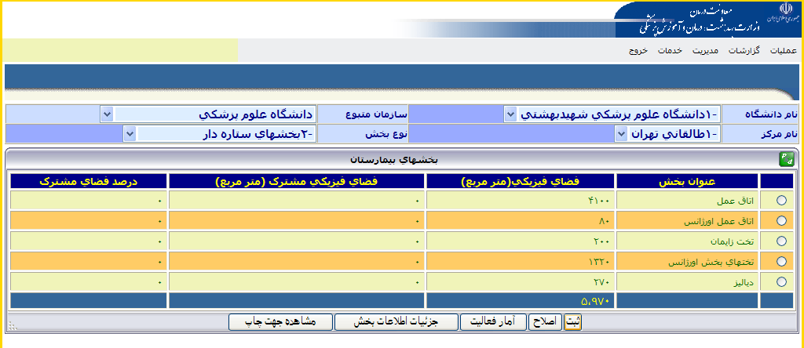
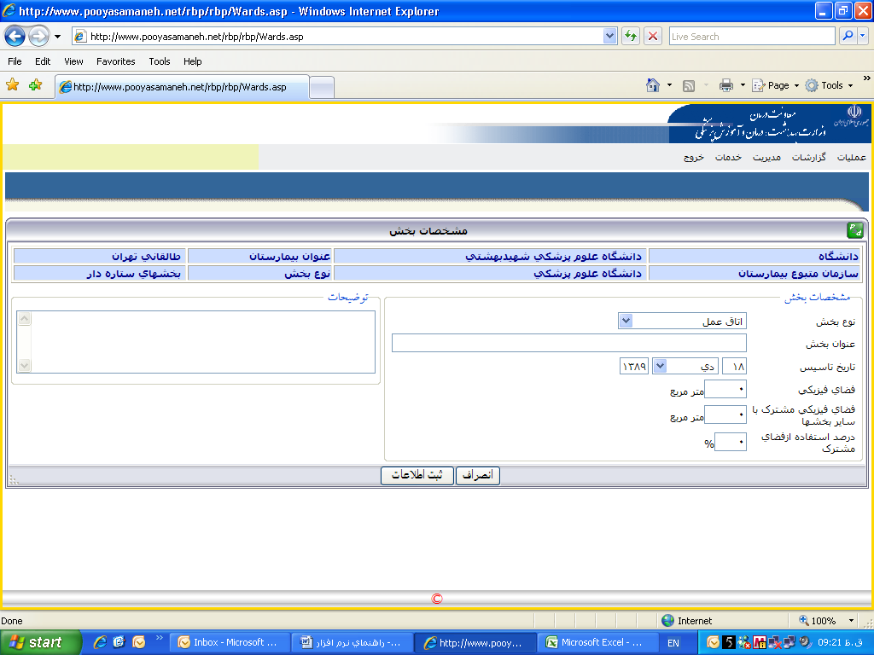
صفحه اي به صورت زير نمايش داده مي شود .

توجه : لازم به ذكر است در تكميل اطلاعات فرم فوق آيتم هاي ستاره دار الزامي مي باشد .
تعريف عبارات :
نوع بخش: تخصص بخش درماني مورد نظر مي باشد.
در داخل كمبوباكسي كه در اين ناحيه قرارگرفته است پنج عنوان بصورت ذيل مشخص شده است:
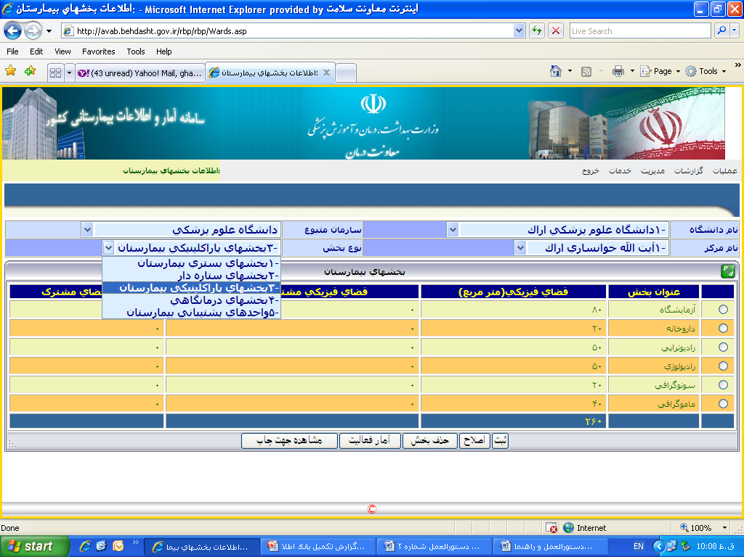
- بخشهاي بستري بيمارستانها
- بخشهاي ستاره دار
- بخشهاي پاراكلينيكي
- بخشهاي درمانگاهي
- واحدهاي پشتيباني بيمارستان
عنوان بخش: نام بخش مورد نظر در بيمارستان مي باشد.
مثال: نوع بخش:CCU عنوان بخش: CCU1
فضاي فيزيكي: مساحت بخش با در نظر گرفتن فضاي فيزيكي مشترك با ساير بخش ها(داروخانه، انبار مشترك و...)مورد نظر مي باشد كه به متر مربع ثبت مي گردد.
فضاي فيزيكي مشترك با ساير بخش ها: جهت محاسبه دقيق فضاي فيزيكي بيمارستان بايد فضاي فيزيكي مشترك بخش با ساير بخش ها ( مثال: داروخانه، انبار، station و....) نيز محاسبه گردد.
درصد استفاده از فضاي فيزيكي: به صورت خودكار محاسبه مي گردد.
توضيحات: در اين قسمت توضيحات اختصاصي هر بخش به عنوان مثال عفونت شايع و ....در صورت لزوم ثبت گردد. اطلاعات مربوط به بخش جديد را وارد كرده و دكمه ثبت اطلاعات را كليك نمائيد .

توجه:
ملاك وارد كردن اطلاعات در اين قسمت ،انواع تخت هاي تخصصي موجود در بيمارستان است نه بخش تخصصي .
مثال: ممكن است بيمارستاني داراي بخش جراحي عمومي باشد اما در اين بخش تختهاي تخصصي جراحي عمومي – ارتوپدي – چشم قرار گرفته و متخصصين مربوطه در آن سرويس هاي لازم را ارائه دهند. در اين حالت بايد براي تخصصها تعريف صورت گيرد نه بخش . بعبارت ديگر براي اين بيمارستان بجاي يك بخش جراحي عمومي بخشهاي جراحي عمومي – چشم – ارتوپدي بصورت مجزا تعريف مي شود.
در حالتي كه دو بخش زنان و مردان براي يك نوع بخش وجود دارد
مثال: جراحي عمومي مردان- جراحي عمومي زنان ،يك نوع بخش محسوب شده و بايد يك بار تعريف شوند. جمع تخت هاي فعال هر دو قسمت و جمع متراژ فضاي هر دو يك بار آنهم در زمان تعريف بخش جراحي عمومي صورت مي گيرد
در بيمارستان هايي كه داراي بخشهايي مثل CCU2- CCU3- CCU4- CCU1- مي باشند نيز همانند بند ب عمل مي شود يعني يك بار بخش CCU تعريف و جمع كل تخت ها در آن وارد و متراژ كلي اين بخش ها وارد مي شود
ت- در حالتي كه يك نوع تخت تخصصي در داخل يك بخش ديگر قرار گرفته است (همانند آن چيزي كه در بند الف ذكر شد) مثلاً تخت تخصصي ارتوپدي داراي بخش جداگانه نباشد اما تختهاي آن در داخل بخش جراحي عمومي قرار گرفته باشد، در اين صورت متراژ فضاي اختصاصي هر يك به نسبت تعداد تخت موجود در بخش تقسيم مي شود . مثلاً اگر متراژ بخش مذكور برابر با 1000 متر مربع و بخش داراي 40 تخت جراحي عمومي و 10 تخت ارتوپدي باشد ، متراژ بخش ارتوپدي برابر با 200 متر و متراژ بخش جراحي عمومي برابر با 800 متر مربع در نظر گرفته مي شود
ج- در حالتي كه تعداد تخت يك رشته تخصصي خاص كه در داخل بخش عمومي قرار گرفته مشخص نباشد ، مثلاً بخش عمومي داراي 50 تخت كه در آن تعداد تختهاي ارولوژي – جراحي – داخلي معلوم نيست (روي يك تخت ممكن است بيماران رشته هاي تخصصي گوناگون بستري شوند)براي وارد كردن تعداد تخت به نسبت آمار كل مراجعين اقدام مي شود
مثلاً بخش عمومي داراي 50 تخت كه تعداد تفكيكي 4 نوع تخت تخصصي موجود در آن مشخص نيست (بخش جراحي عمومي – ارولوژي- ارتوپدي- چشم) اگر آمار مراجعين به بخش برابر با 800 نفر و با تخت روز اشغالي شده مشخص براي هر يك بصورت ذيل باشد

نام بخش | تعداد بيمار | تخت روز اشغال شده
جراحي عمومي | 300 | 600
ارولوژي | 100 | 200
ارتوپدي | 300 | 450
چشم | 100 | 150
جمع | 800 | 1400
تعداد سهم تخت براي هر يك بسته به تخت روز اشغال شده محاسبه و وارد مي شود. در اين حالت جدول ذيل حاصل مي شود
نام بخش | تخت روز اشغال شده | سهم تخت از 50 عدد
جراحي عمومي | 600 | 22
ارولوژي | 200 | 7
ارتوپدي | 450 | 16
چشم | 150 | 5
جمع | 1400 | 50

در تكميل اطلاعات مربوط به بخشهاي ستاره دار به تعاريف ذيل توجه نمائيد:
الف- تعداد تخت اتاق عمل: تعداد تخت موجود در اطاق عمل يا اطاق هاي عمل اصلي بيمارستان(يعني اطاق عملهاي سرپايي يا اورژانس مد نظر نيست)كه در حال حاضر فعال بوده و بر روي آن بيمار مورد عمل جراحي قرار مي گيرد
ب- تعداد تخت زايمان: منظور تعداد تخت فعالي است كه در اطاق زايمان ، زايمان طبيعي بر روي آن صورت مي گيرد.
ج - تعداد تخت اتاق عمل اورژانس: تعداد تختهاي موجود در اطاق عمل اورژانس (در صورتي كه در بيمارستان چنين تختهايي وجود داشته باشد) بيمارستان كه بر روي آن اعمال جراحي اورژانس با حضور متخصصين مربوطه صورت مي گيرد(تختهاي موجود در بخش اورژانس كه اعمالي مثل پانسمان ، بخيه زدن و... توسط بهياران و يا پرستاران بر روي آنها صورت مي گيرد بعنوان تخت اورژانس محسوب نمي شوند)
د- تعداد تخت ليبر و پست پارتوم: تعداد تخت هاي فعالي كه در بخش هاي مربوطه وجود دارد.
ن- تعداد تخت هاي تحت نظر اورژانس: تعداد تخت هايي كه در بخش اورژانس در نظر گرفته شده است تا بيماران را براي چند ساعت يا مدتي تحت نظر قرار دهند. در اين گونه موارد هنوز براي بيمار پرونده بستري تشكيل نشده است و بيمار براي چند ساعت يا چند دقيقه محدود (كمتر از 6 ساعت ) براي سرم تراپي ،درمان بوسيله اكسيژن يا اين قبيل كارها تحت نظر قرار مي گيرد
و- تخت هاي بخش اورژانس: اين تخت ها بطور معمول كمتر از 24 ساعت بيماران را در خود جاي مي دهند هر چند در كشور موارد متعددي وجود دارد كه از اين تخت ها به اشتباه و يا به ناچار به عنوان بستري چند روزه نيز استفاده مي شود .در بعضي از بيمارستان ها نيز تختهاي تحت نظر بخش اورژانس با تختهاي بستري اورژانس ادغام شده اند. در اين خصوص بايد اين نكته را مد نظر قرار داد كه همه اين تختها بعنوان تختهاي اورژانس محسوب مي شوند
و- تخت هاي تالاسمي: تعداد تخت هايي كه براي ارائه سرويس هاي انتقال خون به بيماران تالاسمي در نظر گرفته شده است
ه- تخت هاي دياليز: برابر با تعداد دستگاه دياليز فعال در بيمارستان است . دقت كنيد كه ممكن است بعضي از دستگاه هاي دياليز در بخشهاي مختلف پراكنده باشند كه بايد در آمار مربوطه وارد شوند . ضمناً ممكن است در بخش دياليز دستگاه موجود باشد اما تخت نداشته باشد مثلاً دستگاه هاي رزرو . در اين حالت ملاك تعداد تخت همان تعداد دستگاه مي باشد.متراژ بخش برابر با مساحت بخش اصلي دياليز است و دستگاههايي كه در بخشهاي ديگري مثل ICU قرار گرفته اند در قسمت محاسبه فضاي فيزيكي مورد نظر قرار نمي گيرند. دستگاههاي RO و فضاهاي ديگر مثل انبار بخش دياليز و.... بعنوان متراژ بخش محسوب مي شود
اطلاعات مربوط به بخشهاي پاراكلينيك:
همانند بخشهاي ذكر شده در فوق است با اين تفاوت كه در اين قسمت تخت فعال وارد نمي شود. ضمناً بعضي از اطلاعات مربوط به بخشهاي تجهيزات پزشكي سرمايه اي سنگين مثل سي تي اسكن و MRI نيز در اين قسمت مي بايست وارد شود . اطلاعات مربوط به تجهيزات پزشكي سرمايه اي بغير از اين بخش در منوي ديگري كه مخصوص تجهيزات پزشكي سرمايه اي است نيز بايد وارد شود
اطلاعات مربوط به بخشهاي درمانگاهي: همانند اطلاعات مربوط به به بخشهاي پاراكلينيك وارد مي شود.
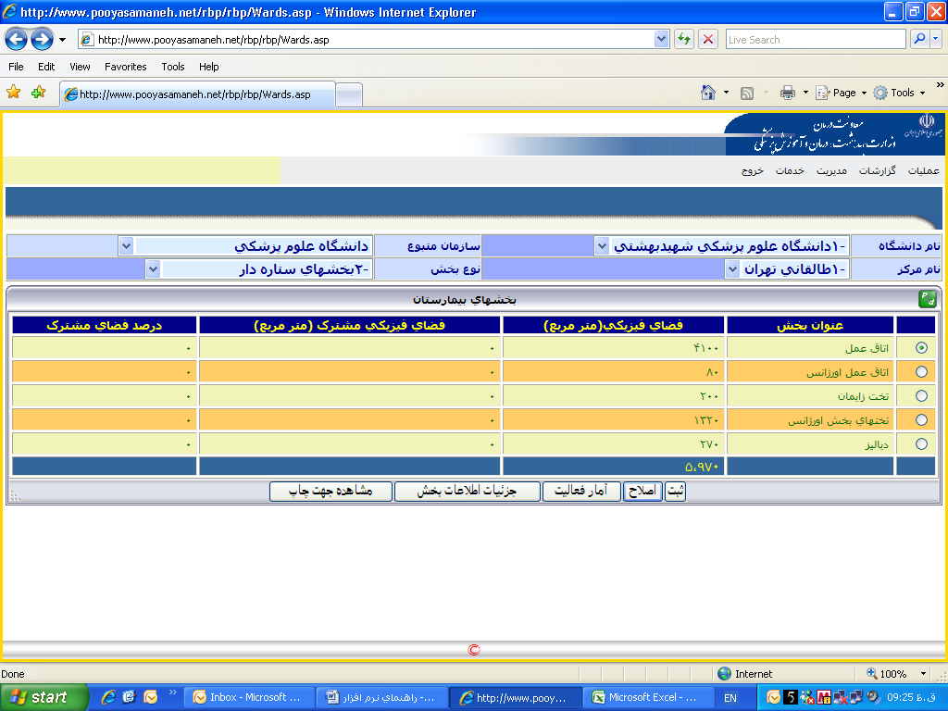
براي اصلاح اطلاعات مربوط به بخش ها بخش مورد نظر را انتخاب و بر روي دكمه اصلاح كليك نمائيد .

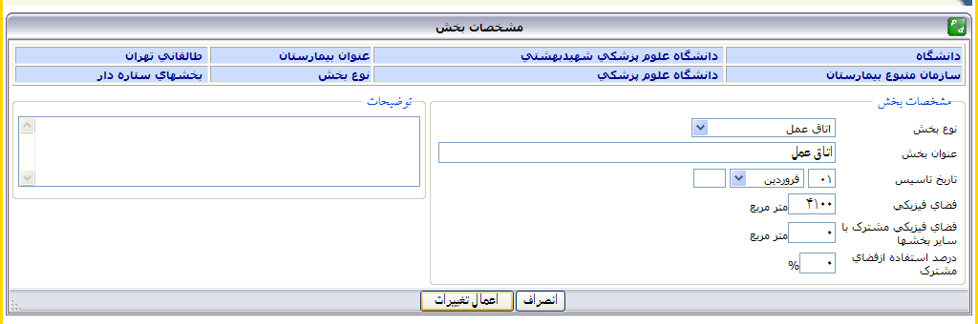
صفحه اي به شكل زير نمايش داده مي شود سپس اطلاعات را ويرايش و بر روي دكمه اعمال تغييرات كليك نمائيد.

جهت ورود اطلاعات آمار فعاليت بخش ها بخش مورد نظر را انتخاب و آيتم آمار فعاليت را انتخاب نمائيد .
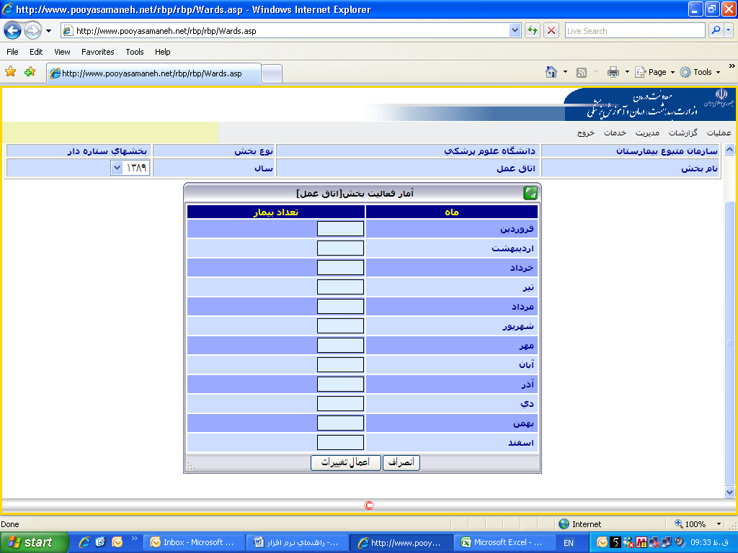
صفحه اي به شكل زير نمايش داده مي شود كه در آن اطلاعات مربوط به آمار فعاليت بخش را به تفكيك ماه و تعداد بيمار وارد و سپس دكمه اعمال تغييرات را انتخاب نمائيد .

آمار فعاليت اتاق عمل به تفكيك ماه و تعداد بيمار( بار مراجعه به اتاق عمل)، بدون در نظر گرفتن تعداد اعمال جراحي انجام شده و نوع اعمال جراحي در هر بار عمل ثبت مي گردد.

پايان

